Ouverture : 1er Janvier au 31 Décembre 2023

Fermeture du Brochet entre le 29 Janvier 2023 au soir
et le 29 Avril 2023 au matin.

La pêche aux vifs, poissons morts, leurres, streamers est interdites pendant la fermeture du Brochet

La pêche à l’écrevisse américaine est autorisée du 01 janvier au 30 Novembre (6 balances réglementaires maximum par pêcheur).
La remise à l’eau est interdite.

Les pêcheurs sont tenus de présenter leur permis ainsi que leurs prises à la demande des gardes de la société, de l’Onema, de la gendarmerie, de la police municipale et nationale et des gardes fédéraux.

Limitation des prélèvements à :
1 Brochet ou 1 Sandre ou 1 Perche par jour et par pêcheur
(en respectant les mailles minimums)

La Carpe est No kill, remise à l’eau Obligatoire.

Les jours de concours, le grand plan d’eauà la compétition

Particularités :

Pêche au Vif
interdite en Janvier et Décembre 2023

Les rivières font partie du domaine privé et sont soumises à l’obtention de l’action rivière pour pouvoir y pratiquer la pêche.

Limite Amont : Pont sur le Juineteau en face de la tourbière.
Limite Aval : Pont sur le plan d’eau au barrage de déversement.

La tourbière est en réserve, l’entrée et la pêche y sont strictement interdites. (Réserve ornithologique)

Plans d'eau autorisé à la pêche en float tube

Restrictions :
1 Seul carnassier (Brochet +de 65 ou Sandre +de 65 ou perche de + de 30 cm) conservé par jour et par pêcheur,
4 cannes maximums par pêcheurs (3 lignes aux vifs maximuns)
Le Harponnage est interdit.
La pêche avec des engins prohibés est interdite.
La pêche de nuit est interdite.
Feux et Barbecues interdits.
La pêche au vif avec des perches est interdite sur les étangs de la base de loisir d’Etampes.
Remise à l’eau des Silures interdite

Quelques règles de courtoisie à respecter :

N’abandonnez pas vos déchets sur le bord de l’étang
(Il y a des poubelles pour ça).
Respectez les autres pêcheurs, les promeneurs, et les autres utilisateurs de la base de loisirs.
Relâchez vos poissons proprement et délicatement.
Respectez le quota de capture journalier et les tailles réglementaires de capture.

Bas de ligne fortement conseillé pour la pêche aux carnassiers
(Acier, Fluorocarbone 70/100 minimum, kevlar).

La pêche de la carpe est déconseillée l’après midi en Juin-Juillet-Août-Septembre.

Rappel :

Tailles de captures minimales :

Truites 30 CM
Perche 30 CM
Brochet 65 CM
Sandre 65 CM

Tout pêcheur pris en infraction sera
Exclus définitivement et verbalisé.

A.A.P.P.M.A

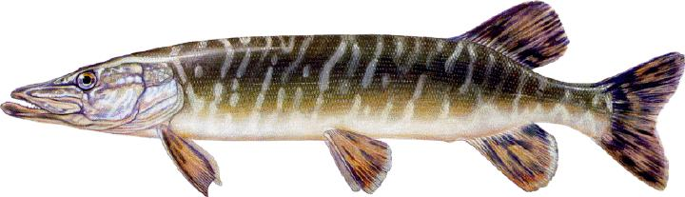

La truite d’Etampes

Règlement 2023
Plan d’Eau d’Etampes

Parcours étang
Réciprocitaire départemental

